Modelo de Documento de Requisitos do Sistema de Estatística

**Fatec Franca – Dr. Thomaz Novelino**

**Disciplina:**

Interação Humano-Computador

**Professor:**

Carlos Eduardo da França Roland

**Alunos:**

Bruno Oliveira e Oliveira

Evaldo Sebastião Lucas

Fúlvio Belato de Freitas Barichello

Gabriel Carvalho Costa

Modelo de Documento de Requisitos

**1. Introdução**

**Propósito (ou Finalidade)**

“Este documento apresenta a modelagem do Sistema de Estatística, utilizando como referência o livro UML na Prática – Do Problema ao Sistema. O público alvo deste documento inclui pessoas envolvidas com o desenvolvimento (analistas de sistemas e programadores), testes do sistema e avaliadores do projeto.”

**Escopo**

“O Documento de Modelagem de Sistema provê uma visão completa dos modelos do Sistema de Estatística. Ele é produzido e utilizado pelos desenvolvedores da equipe para documentar os requisitos, modelos e arquitetura do sistema.”

**Benefícios Esperados**

Espera-se que, com o Sistema de Estatística, profissionais da área consigam utilizar uma ferramenta de auxílio nos cálculos básicos da estatística, de modo rápido e fácil.

***Business Process Modeling Notation* (BPMN)**

Inclua ou mais BPMN dos processos do sistema.

**2. Especificação dos Requisitos**

**Requisitos Funcionais**

|  |  |  |
| --- | --- | --- |
| **RF 001 – Identificar o Tipo de Variável** | **Categoria:**  ( ) Oculto  (X) Evidente | **Prioridade:**  (X) Altíssima  ( ) Alta  ( ) Média  ( ) Baixa |
| **Descrição**: O sistema deve identificar o tipo de variável entre as opções: Qualitativa Ordinal, Qualitativa Nominal, Quantitativa Discreta ou Quantitativa Contínua. | | |
| **RF 002 – Ordenar os Dados** | **Categoria:**  (X) Oculto  ( ) Evidente | **Prioridade:**  (X) Altíssima  ( ) Alta  ( ) Média  ( ) Baixa |
| **Descrição**: O sistema deve ordenar os dados de entrada fornecidos pelo usuário de forma crescente para as variáveis Quantitativa Ordinal, Qualitativa Discreta e Quantitativa Contínua. | | |
| **RF 003 – Calcular o Intervalo de Classe** | **Categoria:**  (X) Oculto  ( ) Evidente | **Prioridade:**  (X) Altíssima  ( ) Alta  ( ) Média  ( ) Baixa |
| **Descrição**: O sistema deve calcular o Intervalo de Classe da Variável Quantitativa Contínua, utilizando as seguintes equações: $$AA=\left(X_{máx}- X_{mín}\right)+1$$ $$k= \sqrt{\sum{f_{i}}} \left(±1\right)$$ $$h= \frac{AA}{k}$$ Onde:  AA = Amplitude;  Xmáx = Variável de maior valor;  Xmín = Variável de menor valor;  k = Número de classes;  ∑fi = Número de elementos pesquisados;  h = Intervalo de classes. | | |
| **RF 004 – Calcular a Frequência Simples (Absoluta)** | **Categoria:**  (X) Oculto  ( ) Evidente | **Prioridade:**  (X) Altíssima  ( ) Alta  ( ) Média  ( ) Baixa |
| **Descrição**: O sistema deve calcular a Frequência Simples (Absoluta) (fi), que é o número de vezes que cada classe aparece. | | |
| **RF 005 – Calcular a Frequência Relativa Percentual** | **Categoria:**  (X) Oculto  ( ) Evidente | **Prioridade:**  (X) Altíssima  ( ) Alta  ( ) Média  ( ) Baixa |
| **Descrição**: O sistema deve calcular a Frequência Relativa Percentual, utilizando a seguinte equação: $$f_{r\%} =\left(\frac{f_{i}}{\sum{f_{i}}}\right) X 100$$ Onde:  fr% = Frequência relativa percentual;  fi = Frequência simples (absoluta);  ∑fi = Número de elementos pesquisados. | | |
| **RF 006 – Calcular a Frequência (Absoluta) Acumulada** | **Categoria:**  (X) Oculto  ( ) Evidente | **Prioridade:**  (X) Altíssima  ( ) Alta  ( ) Média  ( ) Baixa |
| **Descrição**: O sistema deve calcular a Frequência (Absoluta) Acumulada de cada classe, utilizando a seguinte equação: $$F_{AC}(k)= \sum_{n=1}^{k}{f_{i}(k)}$$ Onde:  FAC (k) = Frequência (absoluta) acumulada da classe;  fi = Frequência simples (absoluta); | | |
| **RF 007 – Calcular a Frequência (Absoluta) Acumulada Percentual** | **Categoria:**  (X) Oculto  ( ) Evidente | **Prioridade:**  (X) Altíssima  ( ) Alta  ( ) Média  ( ) Baixa |
| **Descrição**: O sistema deve calcular a Frequência (Absoluta) Acumulada Percentual de cada classe, utilizando a seguinte equação: $$F_{AC\%}(k)= \sum_{n=1}^{k}{f_{r\%}(k)}$$ Onde:  FAC%(k) = Frequência (absoluta) acumulada da classe;  fr% = Frequência relativa percentual; | | |
| **RF 008 – Gerar a Tabela de Frequências** | **Categoria:**  ( ) Oculto  (X) Evidente | **Prioridade:**  (X) Altíssima  ( ) Alta  ( ) Média  ( ) Baixa |
| **Descrição**: O sistema deve gerar e preencher uma tabela com a distribuição das frequências calculadas anteriormente. A tabela deve conter, nesta ordem, os seguintes títulos de colunas: Classe (k), “Nome da Variável”, “Título da Variável” (Frequência Simples (Absoluta))(fi), Frequência Relativa Percentual (fr%), Frequência (Absoluta) Acumulada (FAC), e, Frequência (Absoluta) Acumulada Percentual (FAC%). | | |
| **RF 009 – Gerar Gráfico** | **Categoria:**  ( ) Oculto  (X) Evidente | **Prioridade:**  (X) Altíssima  ( ) Alta  ( ) Média  ( ) Baixa |
| **Descrição**: O sistema deve gerar um gráfico contendo a Frequência Relativa Percentual versus a Variável Pesquisada. | | |
| **RF 010 – Calcular a Média das Variáveis Discretas** | **Categoria:**  (X) Oculto  ( ) Evidente | **Prioridade:**  (X) Altíssima  ( ) Alta  ( ) Média  ( ) Baixa |
| **Descrição**: O sistema deve calcular a média ponderada das Variáveis Quantitativas Discretas, utilizando a seguinte equação: $$\overline{x}= \frac{\sum{x_{i}}. f_{i}}{\sum{f_{i}}}$$ Onde: $\overline{x}$ = Média ponderada;  xi = Variável pesquisada;  fi = Frequência simples (absoluta); | | |
| **RF 011 – Calcular o Ponto Médio das Variáveis Contínuas** | **Categoria:**  (X) Oculto  ( ) Evidente | **Prioridade:**  (X) Altíssima  ( ) Alta  ( ) Média  ( ) Baixa |
| **Descrição**: O sistema deve calcular o Ponto Médio das Variáveis Quantitativas Contínuas, utilizando a seguinte equação: $$PM(k)=\frac{\left(X_{máx}\left(k\right)- X_{mín}(k)\right)}{2}$$ Onde:  PM(k) = Ponto médio da classe;  Xmáx(k) = Valor máximo da classe;  Xmín(k) = Valor mínimo da classe. | | |
| **RF 012 – Calcular a Média das Variáveis Contínuas** | **Categoria:**  (X) Oculto  ( ) Evidente | **Prioridade:**  (X) Altíssima  ( ) Alta  ( ) Média  ( ) Baixa |
| **Descrição**: O sistema deve calcular a média ponderada das Variáveis Quantitativas Contínuas, utilizando a seguinte equação: $$\overline{x}= \frac{\sum{PM(x_{i})}. f_{i}}{\sum{f_{i}}}$$ Onde: $\overline{x}$ = Média ponderada;  PM = Ponto médio da classe;  xi = Variável pesquisada;  fi = Frequência simples (absoluta). | | |
| **RF 013 – Calcular a Moda das Variáveis Discretas** | **Categoria:**  (X) Oculto  ( ) Evidente | **Prioridade:**  (X) Altíssima  ( ) Alta  ( ) Média  ( ) Baixa |
| **Descrição**: O sistema deve identificar a Moda das Variáveis Quantitativas Discretas. A moda é a variável pesquisada de maior frequência simples (absoluta). Caso todas as frequências sejam iguais, a pesquisa é amodal. A pesquisa pode ter de inúmeras modas, sendo o número máximo de modas definido pelo número de classes menos um (1). | | |
| **RF 014 – Calcular a Mediana das Variáveis Discretas** | **Categoria:**  (X) Oculto  ( ) Evidente | **Prioridade:**  (X) Altíssima  ( ) Alta  ( ) Média  ( ) Baixa |
| **Descrição**: O sistema deve identificar a Mediana das Variáveis Quantitativas Discretas. A mediana é a variável que aparece como elemento central na pesquisa. Caso o número de elementos pesquisados (somatório da frequência simples) for par, deve-se pegar os dois elementos centrais e realizar uma média aritmética dos dois. | | |
| **RF 015 – Calcular a Mediana das Variáveis Contínuas** | **Categoria:**  (X) Oculto  ( ) Evidente | **Prioridade:**  (X) Altíssima  ( ) Alta  ( ) Média  ( ) Baixa |
| **Descrição**: O sistema deve identificar a Mediana das Variáveis Quantitativas Contínuas, utilizando a seguinte equação: $$Md= I+ \left[\left(\frac{ \frac{\sum{f_{i}}}{2}- F_{ant}}{f_{imd}}\right) . h \right]$$ Onde:  Md = Mediana;  I = Limite inferior da classe da mediana;  ∑fi = Número de elementos pesquisados;  Fant = Frequência acumulada da classe anterior à da mediana;  fimd = Frequência simples da classe da mediana;  h = Intervalo de classe. | | |
| **RF 016 – Calcular a Moda (Convencional) das Variáveis Contínuas** | **Categoria:**  (X) Oculto  ( ) Evidente | **Prioridade:**  (X) Altíssima  ( ) Alta  ( ) Média  ( ) Baixa |
| **Descrição**: O sistema deve identificar a Moda (Convencional) das Variáveis Quantitativas Contínuas como sendo o ponto médio da(s) classe(s) de maior frequência simples (absoluta). | | |
| **RF 017 – Calcular a Moda de Pearson das Variáveis Contínuas** | **Categoria:**  (X) Oculto  ( ) Evidente | **Prioridade:**  (X) Altíssima  ( ) Alta  ( ) Média  ( ) Baixa |
| **Descrição:** O sistema deve calcular a Moda de Pearson das Variáveis Quantitativas Contínuas, utilizando a seguinte equação: $$Mo=3.Md-2.\overline{x}$$ Onde:  Mo = Moda de Pearson;  Md = Mediana; $\overline{x}$ = Média ponderada. | | |
| **RF 018 – Calcular a Moda de King das Variáveis Contínuas** | **Categoria:**  (X) Oculto  ( ) Evidente | **Prioridade:**  (X) Altíssima  ( ) Alta  ( ) Média  ( ) Baixa |
| **Descrição:** O sistema deve Calcular a Moda de King para as Variáveis Quantitativas Contínuas, utilizando a seguinte equação: $$Mo= I+ \left(\frac{f_{ipost}}{f_{ipost}+ f_{iant}}\right) . h$$ Onde:  Mo = Moda de King;  I = Limite inferior da classe modal;  fipost = Frequência simples da classe posterior ao da classe modal;  fiant = Frequência simples da classe anterior ao da classe modal;  h = Intervalo de classe.  Obs: Deve-se calcular uma Moda de King para cada classe modal existente na pesquisa. | | |
| **RF 019 – Calcular a Moda de Czuber das Variáveis Contínuas** | **Categoria:**  (X) Oculto  ( ) Evidente | **Prioridade:**  (X) Altíssima  ( ) Alta  ( ) Média  ( ) Baixa |
| **Descrição:** O sistema deve Calcular a Moda de Czuber para as Variáveis Quantitativas Contínuas, utilizando a seguinte equação: $$Mo= I+ \left[\frac{\left(f_{imo}- f_{iant}\right)}{\left(f_{imo}- f_{iant}\right)+\left(f_{imo}- f_{ipost}\right)}\right] . h$$ Onde:  Mo = Moda de Czuber;  I = Limite inferior da classe modal;  fimo = Frequência simples da classe modal;  fipost = Frequência simples da classe posterior ao da classe modal;  fiant = Frequência simples da classe anterior ao da classe modal;  h = Intervalo de classe.  Obs: Deve-se calcular uma Moda de Czuber para cada classe modal existente na pesquisa. | | |
| **RF 020 – Calcular o Desvio Padrão** | **Categoria:**  (X) Oculto  ( ) Evidente | **Prioridade:**  (X) Altíssima  ( ) Alta  ( ) Média  ( ) Baixa |
| **Descrição:** O sistema deve Calcular o Desvio Padrão, utilizando as seguintes equações:  Caso seja População: $$S= \sqrt{\frac{\sum{{\left(x_{i}-\overline{x}\right)}^{2}. f_{i} }}{\sum{f_{i}}}}$$ Caso seja Amostra: $$S= \sqrt{\frac{\sum{{\left(x_{i}-\overline{x}\right)}^{2}. f_{i} }}{\sum{f_{i}}-1}}$$ Onde:  S = Desvio Padrão; $\overline{x}$ = Média ponderada;  xi = Variável pesquisada;  fi = Frequência simples (absoluta). | | |
| **RF 021 – Calcular o Coeficiente de Variação Percentual** | **Categoria:**  (X) Oculto  ( ) Evidente | **Prioridade:**  (X) Altíssima  ( ) Alta  ( ) Média  ( ) Baixa |
| **Descrição:** O sistema deve Calcular o Coeficiente de Variação, utilizando a seguinte equação: $${CV}_{\%}= \left(\frac{S}{\overline{x}}\right) . 100$$ Onde:  CV% = Coeficiente de variação percentual;  S = Desvio padrão; $\overline{x}$ = Média ponderada. | | |

**Requisitos Não Funcionais**

|  |  |  |  |
| --- | --- | --- | --- |
| **Nome** | **Restrição** | **Obrigatoriedade** | **Permanência** |
| **RNF 001 – Gráficos das Variáveis Quantitativas Contínuas** | As Variáveis Quantitativas Contínuas devem ter gráficos do tipo colunas, e as colunas não podem possuir espaços entre elas. | (X) Desejável  ( ) Obrigatório | (X) Permanente  ( ) Transitório |
| **RNF 002 – Gráficos das Variáveis Quantitativas Discretas** | As Variáveis Quantitativas Discretas devem ter gráficos do tipo colunas, e as colunas devem possuir espaços entre elas. | (X) Desejável  ( ) Obrigatório | (X) Permanente  ( ) Transitório |
| **RNF 003 – Gráficos das Variáveis Qualitativas** | As Variáveis Quantitativas Contínuas devem ter gráficos do tipo de setores (pizza). | (X) Desejável  ( ) Obrigatório | (X) Permanente  ( ) Transitório |
| **RNF 004 – Tabelas das Variáveis Quantitativas** | Tabelas das Variáveis Quantitativas devem ter a coluna “classes” como a primeira coluna | (X) Desejável  ( ) Obrigatório | ( X) Permanente  ( ) Transitório |
| **RNF 004 – Sistema Web** | O Sistema de Estatística deve ser desenvolvido para Web | (X) Desejável  ( ) Obrigatório | (X) Permanente  ( ) Transitório |

**Telas do Protótipo**

A seguir temos as páginas do protótipo de interface:

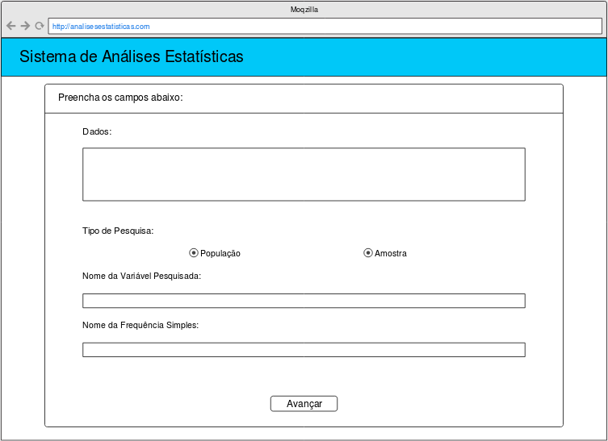

*Página 1 do Sistema de Estatística*

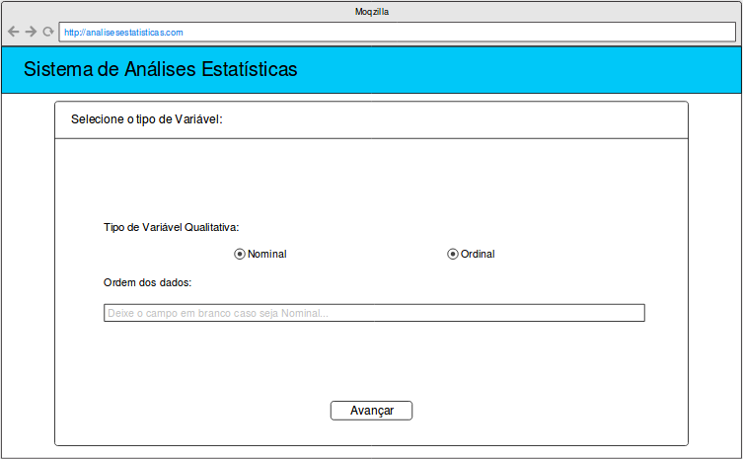

*Página 2 do Sistema de Estatística*

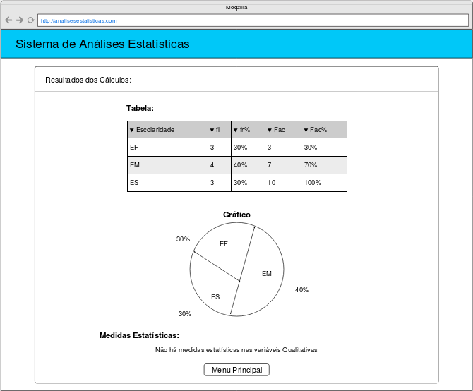

*Página 3 do Sistema de Estatística*

**Regra de Negócio**

Identificar as regras de negócio. Regra de Negócio são “declarações sobre políticas ou condições que devem ser satisfeitas”. É uma restrição imposta pelo negócio que regulamenta o comportamento de um procedimento operacional do negócio. Tem vida própria. Poderia ser atendida sem uso de sistema.

Para cada regra de negócio identificar:

Código da regra de negócio (Ex.: RN001, RN002, RN003, ...).

Nome da regra de negócio (especificação curta).

Descrição (especificação longa e detalhamento da regra de negócio).

Modelo para descrever Regra de Negócio:

|  |
| --- |
| **RN 001 – Pedido Cancelado** |
| **Descrição:** Quando um pedido é cancelado este deve ser finalizado retornando a situação do Estoque |

|  |
| --- |
| **RN 002 – Entrega de Pedido** |
| **Descrição:** Enviar o pedido somente se o cliente possui endereço de entrega |

**Matriz de Rastreabilidade entre Requisitos Funcionais e Regras de Negócio:**

|  |  |  |  |  |  |
| --- | --- | --- | --- | --- | --- |
|  | RF01 | RF02 | RF03 |  | RF... |
| RN01 | X |  |  |  |  |
| RN02 |  | X | X |  |  |
| RN03 | X |  |  |  |  |
| RN04 |  |  |  |  |  |

**3. Modelagem**

**Índices de Casos de Uso**

Faça uma breve descrição de cada use case que foi identificada para o sistema.

Para cada Use Case identificar:

Código do Use Case (Ex.: UC001, UC002, UC003, ...).

Função do Use Case.

**Matriz de Rastreabilidade entre Requisitos Funcionais e Use Cases:**

|  |  |  |  |  |  |
| --- | --- | --- | --- | --- | --- |
|  | RF01 | RF02 | RF03 |  | RF... |
| UC01 | X |  |  |  |  |
| UC02 |  | X | X |  |  |
| UC03 | X |  |  |  |  |
| UC04 |  | X |  |  |  |

**Identificação do Atores do Sistema**

Faça uma breve descrição de como este ator interage com o sistema.

Exemplo: Este ator é uma *[pessoa ou um sistema ou um dispositivo]* que atua no sistema para ....

**Diagrama de Casos de Uso**

Inclua aqui o diagrama de use cases, construído a partir da ferramenta de modelagem. O diagrama deve incluir os use cases que irão implementar os requisitos do sistema e seus atores.

**Especificação dos Use Cases**

Exemplo:

|  |  |
| --- | --- |
| **Caso de Uso – Cadastrar Cliente** | |
| **ID** | UC 001 |
| **Descrição** | Este caso de uso tem por objetivo cadastrar o cliente ... |
| **Ator Primário** | Atendente |
| **Pré-condição** | Não possui |
| **Cenário Principal** | 1. O use case inicia quando o atendente seleciona a opção de cadastrar cliente 2. O sistema carrega o formulário para cadastro de cliente 3. O atendente informa o cpf do cliente a ser cadastrado 4. Inclua UC 002 – Buscar Cliente 5. O atendente informa os demais dados do cliente como: nome, RG, data de nascimento, ... 6. O atendente confirma o cadastro do cliente 7. O sistema recebe e valida os dados do cliente 8. O sistema confirma o cadastramento do cliente 9. O sistema encerra a operação |
| **Pós-condição** | Não possui |
| **Cenário Alternativo** | *a – Em qualquer momento o atendente pode sair do sistema  4a – CPF já se encontra cadastrado  4a.1 O sistema mostra mensagem informando já existe cpf cadastrado  4a.2 O sistema retorna ao passo 3 do fluxo principal  7a – Data de Nascimento invalida  7a.1 O sistema mostra mensagem explicativa informando a inconsistência da data de nascimento informada  7a.2 O sistema retorna ao passo 5 do fluxo principal |
| **Inclusão** | UC 002 – Buscar Cliente |
| **Extensão** |  |